ООО Группа Компаний ИВТЕКСПРОМ Т/факс: (4932)344-615, 8-905-109-46-15 сайт:ivteksprom.ru
e-mail: sale@ivteksprom.ru
Контактное лицо: Евгения

Наматрасник бережный CARESS ( непромокаемый)
Непромокаемый наматрасник CARESS | 60*120/20 | 285,00 | 10шт
Непромокаемый наматрасник CARESS | 80*200/20 | 492,00 | 10шт
Непромокаемый наматрасник CARESS | 90*200/20 | 510,00 | 10шт
Непромокаемый наматрасник CARESS | 100*200/20 | 552,00 | 6шт
Непромокаемый наматрасник CARESS | 120*200/20 | 610,00 | 6шт
Непромокаемый наматрасник CARESS | 140*200/20 | 700,00 | 6шт
Непромокаемый наматрасник CARESS | 160*200/20 | 762,00 | 6шт
Непромокаемый наматрасник CARESS | 180*200/20 | 828,00 | 6шт
Непромокаемый наматрасник CARESS | 200*200/20 | 910,00 | 6шт
Наматрасник практичный DOUBLE JERSEY
Наматрасник практичный | 60*200/15 | 250,00 | 6шт
Наматрасник практичный | 90*200/20 | 475,00 | 6шт
Наматрасник практичный | 120*200/20 | 565,00 | 6шт
Наматрасник практичный | 140*200/20 | 610,00 | 6шт
Наматрасник практичный | 160*200/20 | 685,00 | 6шт
Наматрасник практичный | 180*200/20 | 705,00 | 6шт
Наматрасник практичный | 200*200/20 | 760,00 | 6шт
Наматрасник практичный DOUBLE JERSEY (непромокаемый с мембраной)
Наматрасник практичный | 60*200/15 | 300,00 | 6шт
Наматрасник практичный | 90*200/20 | 552,00 | 6шт
Наматрасник практичный | 120*200/20 | 660,00 | 6шт
Наматрасник практичный | 140*200/20 | 768,00 | 6шт
Наматрасник практичный | 160*200/20 | 840,00 | 6шт
Наматрасник практичный | 180*200/20 | 915,00 | 6шт
Наматрасник практичный | 200*200/20 | 98500 | 6шт
ПРОСТЫНЯ ТРИКОТАЖНАЯ "Лакоста"
Простыня на резинке трикотажная Лакоста | 80*200/20 | 275,00 | 10шт
Простыня на резинке трикотажная Лакоста | 90*200/20 | 295,00 | 10шт
Простыня на резинке трикотажная Лакоста | 120*200/20 | 335,00 | 10шт
Простыня на резинке трикотажная Лакоста | 140*200/20 | 365,00 | 10шт
Простыня на резинке трикотажная Лакоста | 160*200/20 | 390,00 | 8шт
Простыня на резинке трикотажная Лакоста | 180*200/20 | 420,00 | 8шт
Простыня на резинке трикотажная Лакоста | 200*200/20 | 445,00 | 8шт
ПРОСТЫНЯ ТРИКОТАЖНАЯ плотность 120гр хлопок 100%
Простыни трикотажные на резинке | 80*200/20 | 235,00 | 10 шт
Простынь на резинке трикотажная | 90*200/20 | 250,00 | 10 шт
Простынь на резинке трикотажная | 120*200/20 | 290,00 | 10 шт
Простынь на резинке трикотажная | 140*200/20 | 315,00 | 10 шт
Простынь на резинке трикотажная | 160*200/20 | 340,00 | 10 шт
Простынь на резинке трикотажная | 180*200/20 | 365,00 | 10 шт
Простынь на резинке трикотажная | 200*200/20 | 390,00 | 10 шт
ПРОСТЫНЯ ТРИКОТАЖНАЯ ЛЮКС плотность 140гр хлопок 100%
Простыни трикотажные на резинке | 80*200/20 | 280,00 | 10шт
Простынь на резинке трикотажная | 90*200/20 | 310,00 | 10шт
Простынь на резинке трикотажная | 120*200/20 | 355,00 | 10шт
Простынь на резинке трикотажная | 140*200/20 | 370,00 | 10шт
Простынь на резинке трикотажная | 160*200/20 | 400,00 | 10шт
Простынь на резинке трикотажная | 180*200/20 | 425,00 | 10шт
Простынь на резинке трикотажная | 200*200/20 | 450,00 | 10шт
ПРОСТЫНЯ МАХРОВАЯ
Прост на рез эргоном махровая | 80*200/20 | 320,00 | 10шт
Прост на рез эргоном махровая | 90*200/20 | 340,00 | 10шт
Прост на рез эргоном махровая | 120*200/20 | 390,00 | 6шт
Прост на рез эргоном махровая | 140*200/20 | 425,00 | 6шт
Прост на рез эргоном махровая | 160*200/20 | 460,00 | 6шт
Прост на рез эргоном махровая | 180*200/20 | 480,00 | 6шт
Прост на рез эргоном махровая | 200*200/20 | 505,00 | 6шт
ПРОСТЫНЯ ПОПЛИН
Простыня на резинке поплин | 80*200/20 | 296,00 | 10 шт
Простынь на резинке поплин | 90*200/20 | 335,00 | 10 шт
Простынь на резинке поплин | 120*200/20 | 387,00 | 10 шт
Простынь на резинке поплин | 140*200/20 | 425,00 | 10 шт
Простынь на резинке поплин | 160*200/20 | 460,00 | 10 шт
Простынь на резинке поплин | 180*200/20 | 475,00 | 10 шт
Простынь на резинке поплин | 200*200/20 | 505,00 | 10 шт

Наматрасники синтепон(Стеганное полотно: наполнитель-синтепон 100гр/м2; ткань-полиэстер 75гр/м2)
Наматрасник размер 70*200 | синтепон, упаковка-конверт пвх + спанбонд | 220
Наматрасник размер 80*200 | синтепон, упаковка-конверт пвх + спанбонд | 238
Наматрасник размер 90*200 | синтепон, упаковка-конверт пвх + спанбонд | 256
Наматрасник размер 120*200 | синтепон, упаковка-конверт пвх + спанбонд | 310
Наматрасник размер 140*200 | синтепон, упаковка-конверт пвх + спанбонд | 343
Наматрасник размер 160*200 | синтепон, упаковка-конверт пвх + спанбонд | 380
Наматрасник размер 180*200 | синтепон, упаковка-конверт пвх + спанбонд | 415
Наматрасник размер 220*200 | синтепон, упаковка-конверт пвх + спанбонд | 485
Наматрасники Бамбук (Стеганное полотно: наполнитель-бамбук100гр/м2; ткань-полиэстер 75гр/м2)
Наматрасник размер 70*200 | бамбук, упаковка-конверт пвх + спанбонд | 225
Наматрасник размер 80*200 | бамбук, упаковка-конверт пвх + спанбонд | 244
Наматрасник размер 90*200 | бамбук, упаковка-конверт пвх + спанбонд | 260
Наматрасник размер 120*200 | бамбук, упаковка-конверт пвх + спанбонд | 315
Наматрасник размер 140*200 | бамбук, упаковка-конверт пвх + спанбонд | 352
Наматрасник размер 160*200 | бамбук, упаковка-конверт пвх + спанбонд | 388
Наматрасник размер 180*200 | бамбук, упаковка-конверт пвх + спанбонд | 426
Наматрасник размер 220*200 | бамбук, упаковка-конверт пвх + спанбонд | 499

Цвета запрашивайте у менеджера
Все цены указаны с НДС
Предоставляются скидки от объема

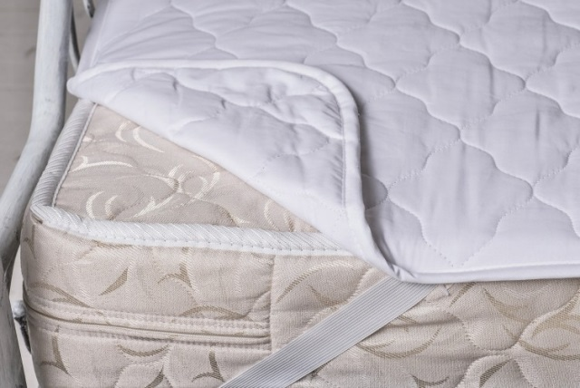
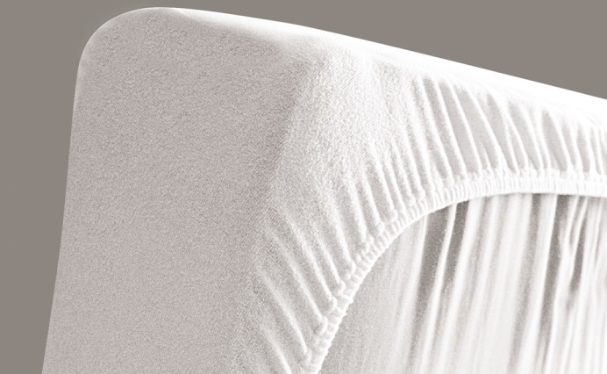
наматрасник синтепон/бамбук наматрасник непромокаемый

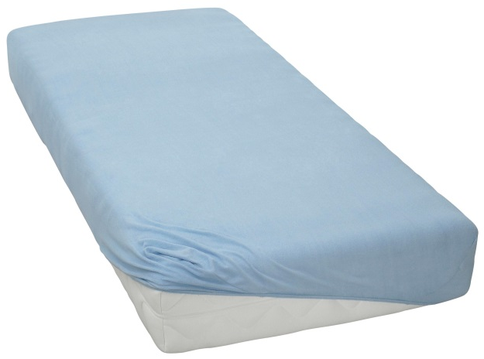

простыня на резинке

